**Process Schedular**

**資工三甲10520119 黃博泓**

**(2019/05/31)**

1. **開發平台:**

**Windows。**

1. **使用的開發環境:**

**VSCode。  
(三) 使用的程式語言:**

**C++。  
(五) 說明你的程式設計:**

**功能:** **一個程式可以自檔案輸入各個Process之編號、CPU Burst、Arrival Time、及Priority,並依這些資訊模擬FCFS、RR、Preemptive SJF、Non-Preemptive SJF、Preemptive Priority等CPU Scheduling。繪出Gantt Chart，計算每個Process之Turnaround Time及Waiting Time。**

**流程:**

**輸入-> 各個Process之ID、CPU Burst、**

**Arrival Time、Priority。**

**輸出-> 繪出對應排成法之Gantt Chart輸出，及每個Process之Turnaround Time及Waiting Time。**

**使用的data structure:**

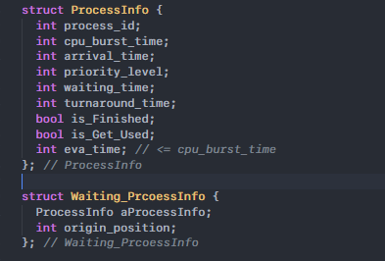

**ProcessInfo使用vector封裝成input_data，利用其儲存的資料進行相對應的運算。**

**Waiting_PrcoessInfo也使用vecotr封裝，但不同的是其本身為優先柱列(queue)性質的waiting queue，儲存從running state被中斷的process到waiting state中。**

**基本上使用到的資料結構都為一維動態陣列，區別在於running 與 waiting state的狀態不同，對應到使用不同的資料結構。**